#### 网络结构设计与设备配置方案

本智慧酒店系统主要分为网页端和微信小程序端，其中微信小程序段前端可以通过微信进行访问。微信小程序段后端搭建在腾讯云服务器当中。网页端搭建在酒店内网当中，从外网无法访问酒店管理系统。

（1）系统网络结构设计

系统网络拓扑图如图所示：

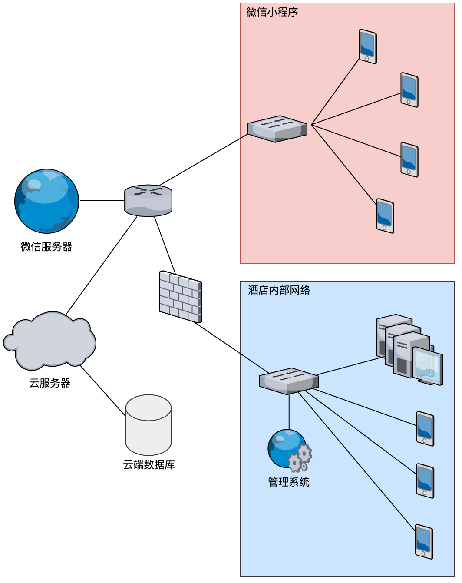

智慧酒店系统主要分为两大部分搭载在微信小程序上的手机端与搭载在酒店内网中的网页端。

系统手机端搭载在微信小程序上，其中微信小程序前端通过访问微信服务器访问。微信小程序前端与后端进行交互。微信小程序后端搭建在腾讯云服务器当中，同时云端服务器也搭载在腾讯云服务器当中。

系统网页端搭载在酒店内部网络当中且对内网IP进行限制性筛选。只有酒店内部固定IP的设备可以访问酒店内部的管理系统。管理系统需要访问云端数据库的数据。

（2）设备配置方案

服务器（搭载酒店管理系统）

|  |  |
| --- | --- |
| 设备名称 | HP惠普ProLiant DL580 G7(B8C93A) |
| 基本参数 | 产品类型:企业级  产品类别:机架式  产品结构:4U |